Hoofdstuk 3: Fotosynthese
In dit hoofdstuk gaan we het proces fotosynthese bekijken. Aan het einde van het hoofdstuk beheers je de volgende leerdoelen:
- Je kan uitleggen waarom planten de producenten worden genoemd
- Je kan beschrijven hoe planten aan de benodigde stoffen voor fotosynthese komen
- Je kan het proces fotosynthese beschrijven en noteren in een reactievergelijking
- Je kan beschrijven dat licht wordt gebruikt als energiebron in glucose

Planten

Een plant krijgt niet zoals ons voedingsstoffen binnen door te eten, maar heeft wel deze voedingsstoffen net als ons nodig. Een plant maakt deze voedingsstoffen zelf, vandaar dat wij planten in de natuur producenten noemen. Planten zijn, zoals je in het vorige hoofdstuk hebt geleerd, autotroof en kunnen energie halen uit hun omgeving.
Voordat we naar het proces kijken waarbij planten zelf voedingsstoffen maken bekijken we eerst de plantencel om ons geheugen op te frissen.
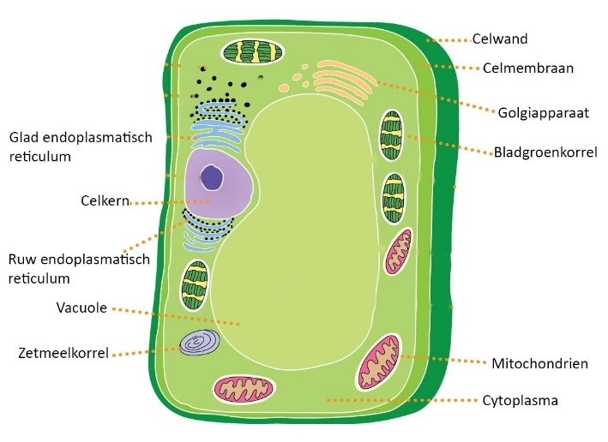
In de plantencel zitten bladgroenkorrels. In de module Bee Happy heb je geleerd dat dit de plek is waar de plant zelf voedingsstoffen kan maken. Dit gebeurt door het proces fotosynthese.
Voor dit proces heeft de plant koolstofdioxide en water nodig. De koolstofdioxide worden door de huidmondjes aan de onderkant van het blad opgenomen.
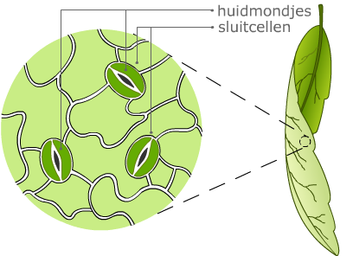
Het water wordt door de wortels uit de grond gezogen en via de houtvaten naar de bladeren vervoerd.

Fotosynthese
Fotosynthese is het proces waarin lichtenergie van de zon wordt gebruikt om koolstofdioxide om te zetten in glucose. Het proces komt voor in planten, algen en vele soorten bacteriën. Fotosyntherende organismen gebruiken naast koolstofdioxide ook water om glucose te maken.
Het proces fotosynthese vindt plaats in de bladgroenkorrels in de plantencel. We kunnen fotosynthese in onderstaande formule schematisch weergeven:
Water (H2O) + koolstofdioxide (CO2) + zonne-energie glucose (C6H12O6) + zuurstof (O2)
Een plant kan van de glucose andere voedingsstoffen maken zoals vetten en koolhydraten.

Zonlicht
Zonlicht of wit licht is een mengsel van alle kleuren licht. Dat is zichtbaar te maken door een smalle, witte lichtbundel door een prisma te laten vallen.
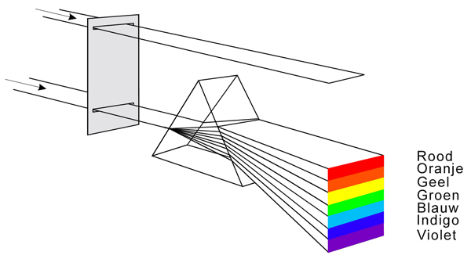
Op een achter het prisma geplaatst scherm verschijnen dan alle kleuren van de regenboog. Dit noemen we het spectrum. De lichtstralen verschillen in golflengte, waardoor verschillende kleuren ontstaan.
Als het zonlicht op een groen blad valt, wordt vooral het groene gedeelte van het spectrum teruggekaatst. Dit licht valt ons oog binnen en dit zien wij als groen. De andere kleuren worden door het bladgroen opgenomen (geabsorbeerd). De energie van het geabsorbeerde licht wordt tijdelijk vastgelegd in moleculen ATP. Daarna kan deze energie worden benut bij de vorming van glucosemoleculen. Bij fotosynthese wordt dus lichtenergie vastgelegd als chemische energie in glucosemoleculen.

